产品 >> 苏南安规检测仪器 >> 接地电阻测试仪 >> 接地电阻测试仪
 | 产品编号： | 51910145816
  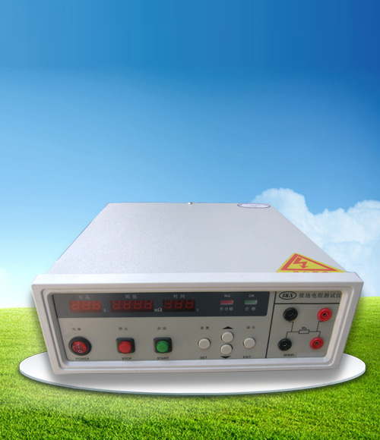
 | 产品名称： | 接地电阻测试仪
 | 规 格： | SNA-7120
 | 产品备注： | SUN/苏南专业生产
 | 产品类别： | 苏南安规检测仪器

产 品 说 明
主要技术指标】
测试电阻范围 ≤10A：0-500mΩ，10A：1-120Mω
【详细技术指标】
1、符合《GB4706》《IEC60335》家用和类似用途电器的安全性能检测原理通用要求
2、符合《GB7000》《IEC60598》灯具一般安全要求与试验
3、符合《GB4943》《IEC60950》信息技术设备安全
4、符合《GB12113》《IEC60990》接触电流和保护导体电流的量测方法
5、无触点升流，50/60Hz双频输出，满足国内、出口产品的测试要求
6、国内首创无升流器恒流输出，噪音小，故障率低
7、国内首创LPA（线性）技术，输出波形纯净，绿色环保，符合IEC、UL等电气安全规定
8、国内首创2%测试精度
9、体积国内最小，操作简单易懂
10、可选配RS-232、RS-485、遥控等接口，实现测试网络化
11、可选配计算机软件，便于数据存储、分析、打印、查询等操作
技术参数：
型号 | SNA-7120
测试电流 | AC：5A-30A恒流可调
电流精度 | ±（2%设定值）
输出频率 | 50Hz测试
输出电压 | ≤5V
测试电阻范围 | ≤10A：0-500mΩ，10A：1-120mΩ
测量准确度 | ±（2%读数值＋3mΩ）
测试时间 | 0－999秒，0.0秒连续输出
显示方式 | LED
测试方式 | 四线式
遥控接口（选配） | 九针接口
输入电源 | AC：220V±10%，50Hz
外形尺寸（mm3） | 310(W) x 360(D)x 110(H)
备注：选配请在订货时说明您的选择，不作说明取默认值。
产品附件：
编号 | 实物
附件1 | 说明书
附件2 | 合格证
附件3 | 电源线
附件4 | 用户服务手册
附件5 | 1.5米红、黑色接地钳各1把
附件6 | 保险丝1个

※本公司保有规格变更权利，规格变更时，恕不另行通知，本公司接受特殊规格订制。

销售直线：0757－63321505 13432620969林少群 QQ：278962867 网址：www.fssnpower.com

